Združenie pestovateľov obilnín
Záhradnícka 21, SK-811 07 Bratislava 1, Slovensko
Informácie o trhu s obilninami v SR a EÚ: 19. 3. 2012
- Burza MATIF Paríž - futures k 17.3. ● Chicago CBOT k 16.3.
Repka olejka: 482,25 €/t (máj´12) Pšenica: 188,30 €/t (máj´12)
Pšenica potravinárska: 213,75 €/t (máj´12) Kukurica: 188,60 €/t
Kukurica: 214,75 €/t (jún´12) Zdroj: www.cmegroup.com
Jačmeň sladov.: 259,00 €/t (máj´12)
- Londýn - futures k 17.3.
Pšenica kŕmna: 207,96 €/t (mar.´12) Zdroj: Euronext.liffe Paris
- Budapešť – futures k 17.3.: Zdroj: www.bse.hu
Slnečnica: 412,88 €/t (okt.´12); Kukurica kŕmna: 179,26 €/t (máj´12)
- Komoditná burza Bratislava – k 17.3. 2011: Zdroj: www.kbb.sk
ECB www.nbs.sk:
USD 1,3116 ▲
GBP 0,8295 ▼
HUF 290,64 ▼
Pšenica: 183,92 €/t ▲; Kukurica: 182,75 €/t ▲;
- Arimex Bratislava, spol. s r.o.: Zdroj: www.arimex.sk
Štvrtok 16.3.= 481,75 €/t; Piatok 17.3.=477,25 €/t (repka-MATIF)
- Ceny obilnín na vnútornom trhu EÚ (v €/t) k 15.3. 2012:
Reprezentatívne  trhy EÚ | pšenica |  | jačmeň |  | kukurica
Reprezentatívne  trhy EÚ | potravinárska | kŕmna | sladovnícky | kŕmny | kŕmna
DE Hamburg | 220,00 | 210,00 | Mannheim 222,00 | 211,00 | D 218,00
FR Rouen | D 214,94 | - | D 258,44 | 205,44 | Bordeaux 208,44
NL Nederland | - | 217,00 | - | 216,00 | 217,50
BE Brusel | 214,00 | S 212,00 | - | 211,00 | 214,00
UK Londýn | - | FOB 203,80 | - | S 195,43 | -
ES Barcelona | 230,00 | - | Segovia 249,00 | Segovia 208,20 | 225,00
IT Padova | 217,00 | - | - | 225,00 | 197,00
PT Lisabon | - | 222,00 | - | 225,00 | 222,00
AT Viedeň | 186,50 | Wels 182,50 | - | 187,50 | 170,50
HU Budapešť | 184,83 | 153,45 | - | - | 177,67
CZ Praha (dod.) | 187,24 | 181,53 | 195,78 | 168,37 | 183,47
PL Zachodni | 199,69 | 195,61 | 218,38 | 199,69 | 193,20
RO Constanta | Banat 183,39 | - | - | - | 209,26
SL Ljubljana | 210,49 | - | - | - | 189,00
SK Bratislava | 178,26 | 156,42 | - | - | 159,07
Zdroj: Európska Komisia (vyznačené sú najvyššie sumy). Značky D - „delivered“ = dodané, S = „silo“, FOB = „free on board“ – naložené na loď, GEX – „grains exchange quotation“ – kvotácia na burze.
Tvrdá pšenica: Cordoba (ES): 264,00 €/t; Milano (IT): 290,50 €/t; Viedeň (AT): 276,00 €/t;
La Pallice (FR): 269,44 €/t;
Raž potrav.: Praha (CZ): 246,10 €/t; Hamburg (DE): 238,00 €/t;
Ďalej čítajte: Ceny obilnín na Slovensku a svetové ceny obilnín...

Tel. 034/6215621 | Mobil 0910/229 342 | Fax 02/555 64 800 | Vladka808@gmail.com
IČO 30851386 | DIČ 2021926599 | Účet 6624154005/1111 |  | www.obilninari.sk
Ceny obilnín na Slovensku
k 11.- 12.týždňu 2012 (v Euro/t)
Pšenica letná - potravinárska / kŕmna
Q | ZSL | SSL | VSL  Vysvetlivky:  ZSL – Západoslovenský kraj; SSL – Stredoslovenský kraj; VSL – Východoslovenský kraj.  Pšenica – potravinárska  triedy kvality E, A, B  (STN 46 1100-2);  Kr. – kŕmna (STN 46 1200-2)  Jačmeň – Sl. – sladovnícky (STN 46 1100-5) ;  Kr. – kŕmny (STN 46 1200-3);  Kukurica kŕmna  (STN 46 1200-6)
E | - | 170 - 200 | -
A | 180 | 170 - 200 | -
B | 165 – 170 | 170 - 200 | -
Kr. | 155 – 160 | 170 | 175
Jačmeň sladovnícky / kŕmny
Q | ZSL | SSL | VSL
Sl. | - | - | -
Kr. | 170 | 210 | 200
Kukurica na zrno, kŕmna
ZSL | SSL | VSL
180 - 185 | 175 - 180 | -
Zdroje informácií: Ing. Urminský, Ing. Oravec, Ing. Papp (ZSL); Ing. Slocik (SSL);
Ing. Krajanec, (VSL).
- Svetové ceny obilnín (podľa Európskej Komisie, IGC)
Vysvetlivky:
Wheat – pšenica
Maize – kukurica
Barley – jačmeň

Black Sea Milling – pšenica potrav. oblasť Čierneho mora = 280 $

US3YC Gulf – kukurica USA žlté zrno – oblasť Mexického zálivu = 290 $

US SRW Gulf – pšenica USA mäkká červená – oblasť Mex. zál. = 262 $

FR Dlvd Rouen feed – jačmeň Francúzsko prístav Rouen, dodaný = 268 $
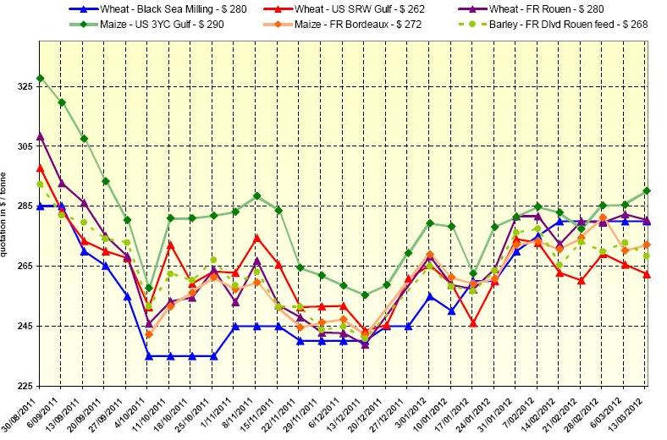
Zdroj: COPA-COGECA.be

Spracovala: Ing. Vladimíra Debnárová, tajomníčka ZPO

Tel. 034/6215621 | Mobil 0910/229 342 | Fax 02/555 64 800 | Vladka808@gmail.com
IČO 30851386 | DIČ 2021926599 | Účet 6624154005/1111 |  | www.obilninari.sk

